臺北市私立景文高中生命教育體驗活動實施辦法
- 依據：101.4.19北市教特字第10135900100號函及本校行事曆。
- 實施目標：
（一）讓同學充份了解視障生的視覺差異，在行動及日常生活操作的困境，及瞭解視障生的能力。
（二）藉以視障體驗活動，同學在協助視障者及互動上能有正確方法，並同理視障者行動上的困難，期能建立健康的社會互動基礎。
（三）透過體驗，珍惜自己的視力及擁有健康的身心，能知福惜福。
三、對象：本校教職員工及學生。
四、體驗時間：101年5月29日（二）至5月31日（四）
五、體驗方式：採自由參加或各班登記，分站體驗，由視障家長協會派員指導，本校高三志工同學10位同學擔任志工，協助各站說明及體驗進行。
六、體驗後填寫體驗回饋單，同時獲得一張體驗記錄卡。
七、體驗活動內容如下:
名稱 | 活動內容 | 物品準備
你『看見』什麼？ | 1.在不同的視覺下畫畫 | 1.眼罩、模擬鏡  2.腊筆、紙張
數字在我指尖 | 2.矇眼量測物品長度 | 1.眼罩、模擬鏡  2.觸摸式捲尺
摸出三『圍』 | 3.矇眼辨識銅板 | 1.眼罩、模擬鏡  2.1元、5元、10元銅板各5個
收納達人 | 4.矇眼整理L夾 | 1.眼罩、模擬鏡  2.L夾10個
『聽—在哪裡』 | 5.在不同視覺下撿剛掉落物品 | 眼罩、模擬鏡
八、本活動配合「看見星星」-允鐘與成翰作品雙個展時間同時進行
九、本辦法陳校長核定後實施，修正時亦同。

生命教育體驗活動照片
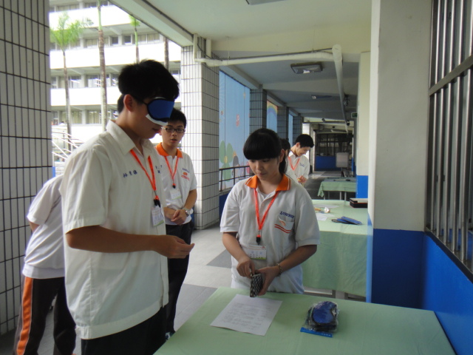

矇眼辨識銅板 看見星星雙個展現場

